Урок по окружающему миру по теме: "Режим дня и составляющие здорового образа жизни"
- Костенко Елена Александровна, учитель начальных классов
Разделы: Начальная школа, Спорт в школе и здоровье детей
Тема: Здоровый образ жизни
Цель: Ознакомление обучающихся с правилами здорового образа жизни.
Задачи:
- Формировать знания детей о здоровом образе жизни.
- Развивать самостоятельность, речь, память, мышление.
- Воспитывать ответственное отношение к здоровью.
Оборудование: мультимедийный проектор, магнитофон, карточки-инструкции, кроссворд, калейдоскоп здоровья, памятки, открытки.

Содержание урока
1. Объявление темы, постановка целей, задач
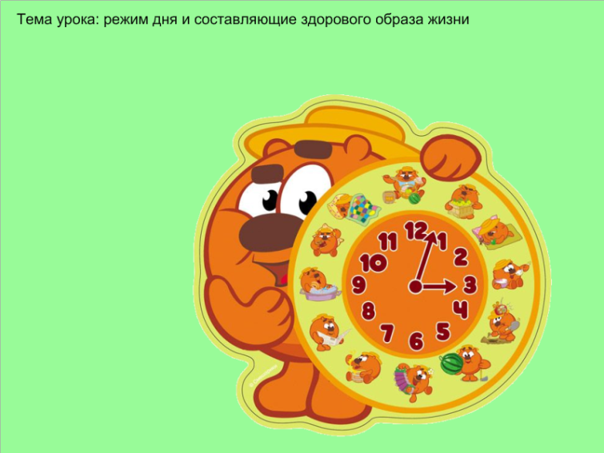
Отгадывание загадки:

2. Изучение материала по новой теме:

3. Выполнение практических заданий:
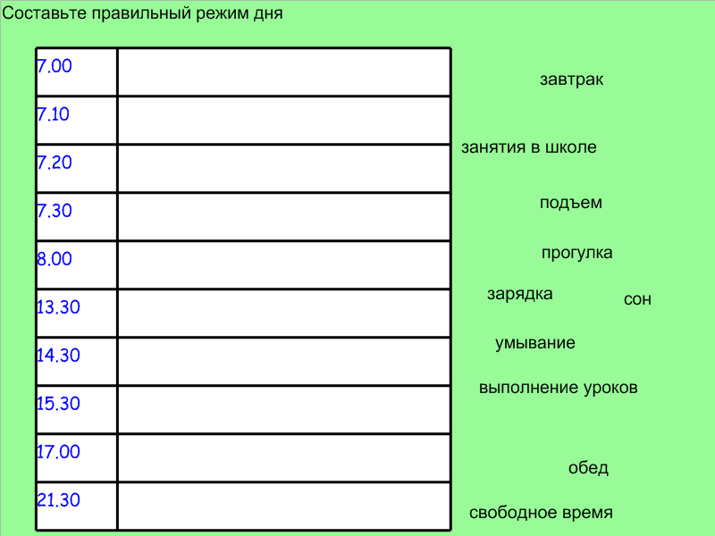 | 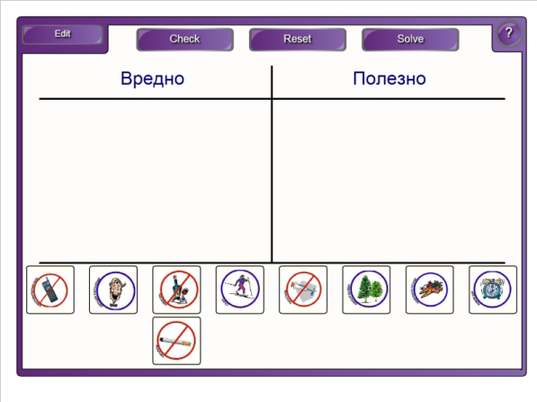

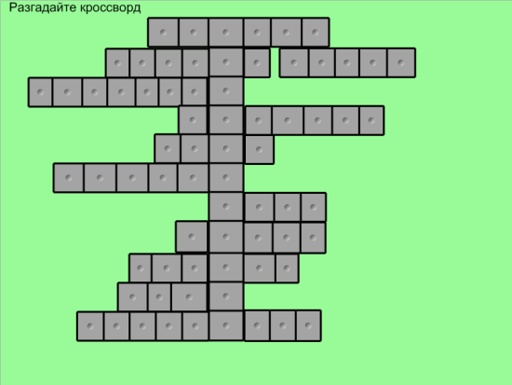

1. Через нос проходит в грудь и обратный держит путь.
Он невидимый, и все же без него мы жить не можем.
2. Жесткая щетинка, гладенькая спинка.
Кто со мной не знается, тот от боли мается.
3. Частый, зубастый, вцепился в чуб вихрастый.
4. Просыпаюсь утром рано вместе с солнышком румяным.
Заправляю сам кроватку, быстро делаю…………
5. Ускользает, как живое, но не выпущу его я.
Дело ясное вполне – пусть помоет руки мне.
6. Льется речка – мы лежим, лед на речке – мы бежим.
7. В морях и реках обитает, но часто по небу летает.
А наскучит ей летать, на землю падает опять.
8. Сперва, с горы летишь на них,
А после в гору тянешь их.
9. Светит, сверкает, всех согревает.
10. Две новые кленовые подошвы двухметровые:
На них поставил две ноги – и по большим снегам беги.
11. Вафельное и полосатое, гладкое и лохматое,
Всегда под рукою – что это такое?
– Какое ключевое слово у нас получилось? ( ЗАКАЛИВАНИЕ)
– Правильно, на прошлом уроке вы говорили, как правильно закалять свой организм воздухом, водой и солнцем.
– Ребята, а кто может ответить, для чего нужно заниматься закаливанием?
– Как правильно закалять свой организм? ( Ответы детей)
– Молодцы!

4. Физкультминутка
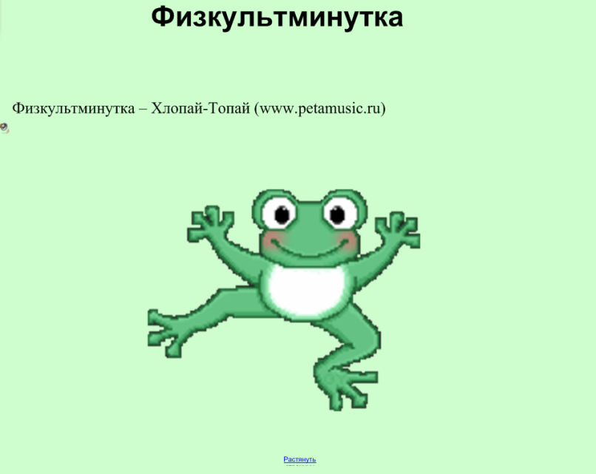

5. Подведение итогов, домашнее задание
